**TWLY-25型IC卡及远程抄表系统实验实训装置**

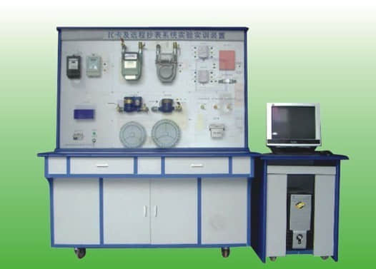

**价格:65900元**

1、IC卡及远程抄表系统实验实训装置的实训功能  
IC卡及远程抄表系统实验实训装置能进行IC卡及远程抄表系统的元件、作用、组成和原理的认识实训。  
IC卡及远程抄表系统实验实训装置能进行IC卡及远程抄表系统的基本功能演示、IC卡水电气三表的仿真消费演示、IC卡发卡器的操作、做清零卡操作、做水电气三表的设置卡操作、做水电气三表的用户卡操作、水电气三表具开户的操作、水电气三表用户购买的操作、水电气三表用户补卡的操作、水电气三表用户退购的操作、水电气三表用户查询的操作、水电气三表数据查询的操作、水电气三表远程抄表演示、费单的生成和查询操作、预置计量表参数操作、表的检测操作、元件的结构识别与安装、按线路图将各部分连线、设计并安装一个简易应用系统等操作实训。  
IC卡及远程抄表系统实验实训装置能进行线路故障的判断与处理、程序设置错误的判断与纠正。  
2、IC卡及远程抄表系统实验实训装置的技术指标  
工作电压：单相三线220V±5%  50Hz  
整机容量：＜200W  
外型尺寸：150×70×180cm3  
安全保护：具有漏电自动保护装置和接地保护  
故障设置：具有故障设置模块能进行软件设置和硬件线路的故障设置与排除  
系统恢复：具有软件快速恢复功能

3、IC卡及远程抄表系统实验实训装置的主要配置组成和数量  
IC卡电表 1台,IC卡冷水表 1台,IC卡燃气表 1台,IC卡读卡器 1台,IC卡 10张,脉冲燃气表 2套,脉冲水表 1台,脉冲电表 1台,采集器 2台,集中器 1台,网络控制器 1台,模拟电消费系统 1套,模拟水消费系统 1套,模拟气消费系统 1套,管路套件 1套,管理计算机 1台,远程抄表系统软件 1套,IC卡预付费系统软件 1套,发卡箱 1个 ,故障设置模块 1套,密度板双贴面进口防火板实训桌 1只,密度板双贴面进口防火板实训屏架 1只,145×85cm优质铝塑板丝网印刷面板 1块,密度板双贴面进口防火板电脑桌 1只

4、IC卡及远程抄表系统实验实训装置的实训项目  
实训一：IC卡及远程抄表系统元件、作用、组成和原理的认识实训  
实训二：IC卡及远程抄表系统的基本功能演示操作实训  
实训三：IC卡及远程水电气三表的仿真消费演示操作实训  
实训四：IC卡发卡器操作实训  
实训五：IC卡清零卡操作实训  
实训六：IC卡水电气三表的设置卡操作实训  
实训七：IC卡水电气三表的用户卡操作实训  
实训八：IC卡水电气三表具开户操作实训  
实训九：IC卡水电气三表用户购买操作实训  
实训十：IC卡水电气三表用户补卡操作实训  
实训十一：IC卡水电气三表用户退购操作实训   
实训十二：IC卡水电气三表用户查询操作实训  
实训十三：IC卡水电气三表数据查询操作实训  
实训十四：远程水电气三表抄表演示操作实训  
实训十五：远程抄表系统计量表管理操作实训  
实训十六：远程抄表系统费用管理操作实训  
实训十七：远程抄表系统管理操作实训  
实训十八：表的检测操作实训  
实训十九：线路故障的判断与处理实训  
实训二十：程序设置错误的判断与纠正实训  
实训二十一：按线路图将各部分连线实训  
实训二十二：设计并安装一个简易应用系统